 | COLÉGIO MARIA JOSÉ DA SILVA MELO |  |  |  | Quantitativo
 | Série: 5º Ano | Professor: Hislley Meneses | Data: _22 /05/2021 |  | Qualitativo
 | Nome: Ana Christyna Dos Santos Martins |  |  | Nº 1 | NOTA
3ª VERIFICAÇÃO DA APRENDIZAGEM DE MATEMÁTICA

Questão 1. Sabendo que Mônica tem em seu armário 7 blusas e 8 saias. De quantos maneiras diferentes ela pode se vestir usando uma blusa e uma saia?
7 x 8 = 42
42 maneiras diferentes

Questão 2. Em uma empresa, os funcionários recebem R$ 15,00 por hora de trabalho. Quantas horas um funcionário dessa empresa precisa trabalhar por mês para receber um salário mensal de R$ 2.700,00?

Ele precisa trabalhar 180 horas

Questão 3. Calcule o valor da expressão abaixo:
$$\left[5×\left(47+32\right)+3×6×25\right]+50=$$
[ 5 x 79 + 3 x 6 x 25] + 50 =
[ 395 + 750 ] + 50 =
1145 + 50 =
1195

Questão 4. Marta recebe uma mesada no valor de R$ 70,00 reais. No mês de janeiro ela recebeu o dobro da sua mesada mais um valor de R$ 40,00 reais de sua madrinha. Quantos reais Marta ganhou em janeiro? Represente e responda à questão utilizando uma expressão numérica.
70 2 = 140 + 40 = 180

Questão 5. Um número dividido por 5 é igual a 20 com resto 4. Determine esse número.
20 x 5 + 4 = 104

Questão 6. Encontre, na expressão abaixo, o erro e corrija-o.
$$\begin{matrix}\left[\left(490-33×12\right)÷2\right]= \\ \left[342×12÷2\right]= \\ \begin{matrix}4.104÷2= \\ 2.052\end{matrix}\end{matrix}$$
Resolução correta:
[(490 – 396 )÷ 2] =
[94 ÷ 2 ]=
47
ghujgghgtffgg
Questão 7. Pinte os múltiplos de 5.
16 | 25 | 7 | 13 | 1 | 72
28 | 36 | 15 | 9 | 90 | 86
52 | 67 | 42 | 58 | 87 | 5
35 | 49 | 51 | 63 | 73 | 30
40 | 61 | 45 | 77 | 47 | 92
64 | 70 | 95 | 91 | 19 | 14

Questão 8. No supermercado, vô Raimundo comprou 30 kg de arroz e 15 g de feijão. Quantos reais ele gastou?
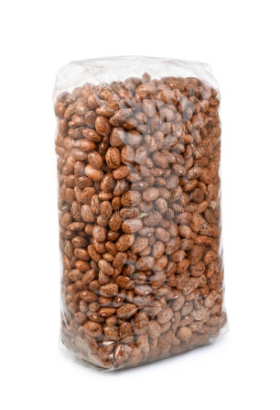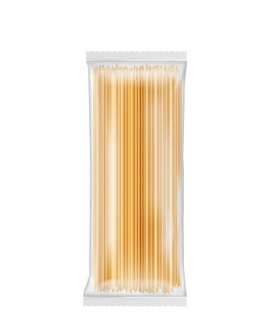
R$ 8,00 o Kg. R$ 13,00 o Kg. R$ 8,00 o Kg. R$ 6,00 o litro.

Ele gastou R$510

Questão 9. Na intenção de montar cestas básicas para doação, vô Raimundo decidiu comprar 50 kg de cada item da questão anterior e 60 litros de leite. Qual será o valor das compras de vô Raimundo?

O VALOR SERÁ DE R$ 1810

Questão 10. O total de divisores naturais do número 100 é
- 7
- 8
- 9
- 10

